

**《物流成本管理》单元设计**

商学系

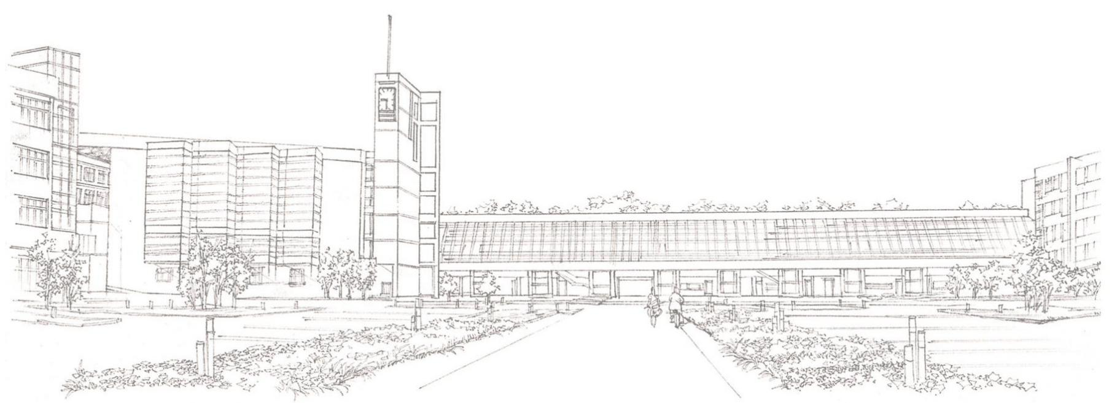

**《物流成本管理》课程单元教学设计**

|  |  |  |  |  |  |  |
| --- | --- | --- | --- | --- | --- | --- |
| **单元标题：优化仓储成本** | | | | **单元教学学时** | | **2** |
| **在整体设计中的位置** | | **第20次** |
| **授课班级** | **物流管理专 业** | **上课**  **时间** | **周 月 日第 节至 周 月 日第 节** | **上课**  **地点** | | **多媒体**  **教室** |
| **教学**  **目标** | **能力目标** | | | **知识目标** | **素质目标** | |
| **能进行仓储成本的优化** | | | **1.了解仓储成本的原则；**  **2.掌握如何优化仓储成本** | **培养学生的职业素养和团队合作精神** | |
| **能力训练任务** | **情境设置：**  **甲公司采用什么措施优化仓储成本**  **课堂任务：**  **分组制定方案优化仓储成本** | | | | | |

|  |  |
| --- | --- |
| **案例和**  **教学**  **材料** | **案例:**  甲公司是一个小麦加工为主的中外合资面粉生产企业。截止2016年底，该公司资产总额6186万元，2016年实现销售收入1.23亿元，实现利润总额6562万元，内部设有会计部（兼做信息工作）、人事部、采购部、生产部、质量部、仓储部和销售部7个部门，共有员工145人，其中采购人员5人，生产人员60人，营销人员20人，其余为管理人员。该公司有一个总面积为10000平方米的仓库，用于储存小麦、面粉等存货，而运输业务和装运搬卸业务均由外部人员承包，公司支付运费和装卸搬运费。本案例以甲公司2016年12月有关成本费用资料为依据，计算2016年12月的物流成本。甲公司的成本费用科目有生产成本、制造费用、销售费用、管理费用、财务费用、营业外支出和其他业务成本，其中营业外支出2016年12月份无发生额。  **教学材料：**  教材：古全美 张述敬主编《物流成本管理》  参考资料：  商业周刊 http://www.businessweek.com /  经济学家 http://www.economist.com  金融时报 http://www.ft.com  财富 http://www.fortune.com/  哈佛商业评论 http://www.hbr.com  企业家 http://www.entrepreneur.com |

**单元教学进度**

|  |  |  |  |  |
| --- | --- | --- | --- | --- |
| **步骤** | **教学内容及能力/知识目标** | **教师活动** | **学生活动** | **时间**  **（分钟）** |
| 课前 | 复习上节课内容，简单了解有关优化仓储成本的知识 | 介绍课程目标和主要内容框架 | 课前了解课程内容 | 10 |
| 案例引入，使同学们对本节课的学习内容有所了解 | 阅读案例，分析案例 |
| 介绍本堂课的学习目标和重点难点 | 根据学习目标展开学习 |
| 介绍学习任务 | 准备接受任务 |
| 任务1 | 熟悉学习的知识点；掌握重点  难点 | 教师给出任务1 | 学生细读任务1，领会任务要求 | 25 |
| 讲解重点难点 | 掌握重点难点 |
| 任务2 | 在练习中应用所学内容 | 教师给出任务2 | 学生细读任务2，领会任务要求 | 25 |
| 引导学生完成任务，并在任务完成过程中予以指导 | 按照要求完成学习任务 |
| 考核 | 对本次任务的完成情况进行考核评价 | 师生共同评价任务的完成情况 | 学生通过讨论发现需要掌握的知识点 | 15 |
| 针对学生完成任务过程中的问题，教师指导、示范、答疑、纠错 | 学生在教师的指导下，发现并解决问题 |
| 小结 | 总结本单元  知识点 | 教师带领学生重新梳理知识点 | 教师引导下巩固知识点 | 15 |
| 指出本单元学生存在的问题，并提出解决方法 | 发现并解决问题 |
| 作业 | 扩展训练：（考核项目） 教师给出类似任务，学生独立完成任务 | | | |

**知识链接：**

1. 自有仓库

优点：

控制仓储

灵活性

长期仓储时，自有仓库的成本低于公关仓库

可以为企业树立良好形象

当企业通过自有仓库的形式获得仓储空间时，企业的仓库等设施设备均属于企业的固定资产，因此必须对其计提折旧，同时企业自有仓库在各期的仓储成本应当通过计提折旧的形式来计算。

1）影响仓库等设施设备折旧的因素

计提折旧的基数；

仓库等设施设备的使用年限；

仓库等设施设备的净残值；

2）企业自有仓库等设施设备的折旧方法

直线法：平均年限法和工作量法；

加速折旧法：双倍余额递减法，年数总和法，余额递减法，递减折旧率法；

2.租赁仓库

优点：从财务的角度上来看，租赁仓库可以使企业避免仓库的资本投资和财务风险；租赁仓库不要求企业对其设施和设备做任何投资，企业只需支付相对较少的租金即可得到仓储空间。

缺点：在一定租赁期内，租赁的仓储面积是一定的，不会随企业库存量的改变而改变。

3.公共仓库

优点：

不需资本投资

满足企业在库存高峰时大量额外的仓储需求

避免管理上的困难

降低企业的仓储、运输成本

经营活动更加灵活

便于企业账务物流成本

缺点

增加包装成本；

增加了企业控制库存的难度。

公共仓库的收费

收费的高低取决于：

所需仓储空间的大小与期限

储存产品的种类数

产品储存时有无特殊要求或限制

搬运等仓储作业的强度

订单的平均规模

所需文字记录工作的工作量